**RENSEIGNEMENTS ET INSCRIPTIONS :**

Téléphone : 04 78 42 17 65

Email : secretariat@francealzheimer69.org

Cette formation gratuite s’adresse aux personnes qui accompagnent

un parent ou un proche atteint de la maladie d’Alzheimer

ou d’une maladie apparentée.

Elle est co-animée par un psychologue et un bénévole de l’association,

formés ensemble pour cette action.

**Le cycle de formation est réparti sur 14 heures et découpé en 6 séances.**

**LES MARDIS DE 9H30 À 12h**

* **30 JANV. 2024**
* **13 FEV. 2024**
* **27 FEV. 2024**

**Hôpital de Fourvière**

**SALLE 1**

10, rue Roger Radisson • 69005 LYON

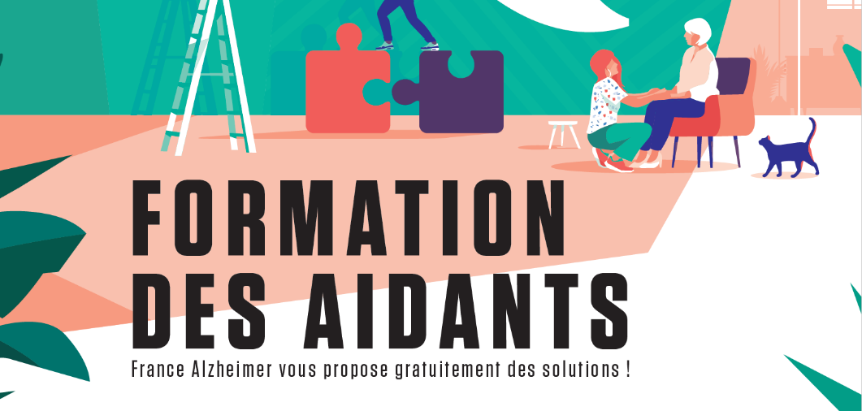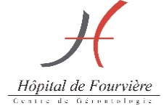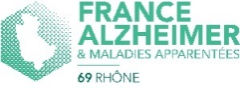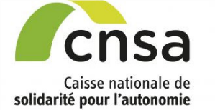

* **12 MARS. 2024**
* **26 MARS. 2024** (9h30-11h30)
* **9 AVRIL. 2024**

**RENSEIGNEMENTS ET INSCRIPTIONS :**

Téléphone : 04 78 42 17 65

Email : secretariat@francealzheimer69.org

Cette formation gratuite s’adresse aux personnes qui accompagnent

un parent ou un proche atteint de la maladie d’Alzheimer

ou d’une maladie apparentée.

Elle est co-animée par un psychologue et un bénévole de l’association,

formés ensemble pour cette action.

**Le cycle de formation est réparti sur 14 heures et découpé en 6 séances.**

**LES MARDIS DE 9H30 À 12h**

* **30 JAN. 2024**
* **13 FEV. 2024**
* **27 FEV. 2024**

**Hôpital de Fourvière**

**SALLE 1**

10, rue Roger Radisson • 69005 LYON

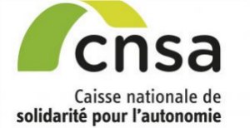

* **12 MARS. 2024**
* **26 MARS. 2024** (9h30-11h30)
* **9 AVRIL. 2024**